Tecnológico de Costa Rica - Fundatec

Programa Ciencia de los Datos

**Minería de Datos e Inteligencia de Negocio**

*Profesora*

Lorena Zúñiga

*Estudiante*

**Sergio Castillo Segura**

**Trabajo en Clase #2**

Vistas de Tableau (Salary Data)

24 marzo 2020

Contenido

Solución a preguntas 3

Para los puestos de data scientist, business analyst y data analyst: ¿Cuáles puestos tienen los salarios promedio más altos? 3

Para los puestos de data scientist, business analyst y data analyst: ¿Cambia el salario promedio según la ubicación geográfica del puesto? 3

Para los puestos de data scientist, business analyst y data analyst: ¿Cuáles empresas pagan los mejores salarios? 4

¿A lo largo de los años, cómo se ha comportado el salario para los puestos de data scientist, business analyst y data analyst? ¿Han aumentado los salarios? Utilice Case received date. 4

¿Cuáles son los roles que más aplicaciones han recibido y su porcentaje de aceptación? 5

Link al workbook publicado 5

# Solución a preguntas

## Para los puestos de data scientist, business analyst y data analyst: ¿Cuáles puestos tienen los salarios promedio más altos?

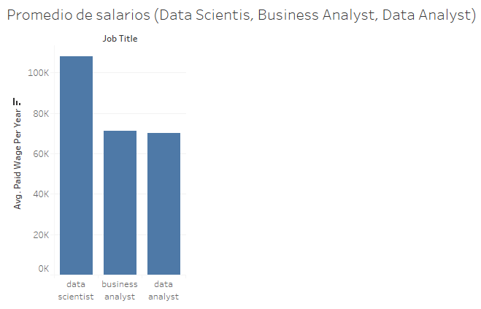

Como se puede notar en el gráfico, el puesto de Data Scientist es el que presenta el mayor promedio salarial entre los 3.

## Para los puestos de data scientist, business analyst y data analyst: ¿Cambia el salario promedio según la ubicación geográfica del puesto?

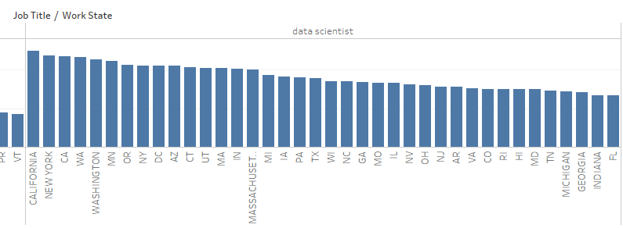

El gráfico anterior se encuentra cortado pues el mismo contiene 3 secciones, una para cara rol de trabajo, pero en este ejemplo se puede visualizar como el promedio salarial para un Data Scientist varía considerablemente de región a región, siendo California la que tiene los mejores salarios y Florida los más bajos, tanto así que California casi duplica el promedio salarial de Florida. Un comportamiento similar se puede encontrar en los otros dos puestos, la data completa se puede visualizar en el workbook publicado.

## Para los puestos de data scientist, business analyst y data analyst: ¿Cuáles empresas pagan los mejores salarios?

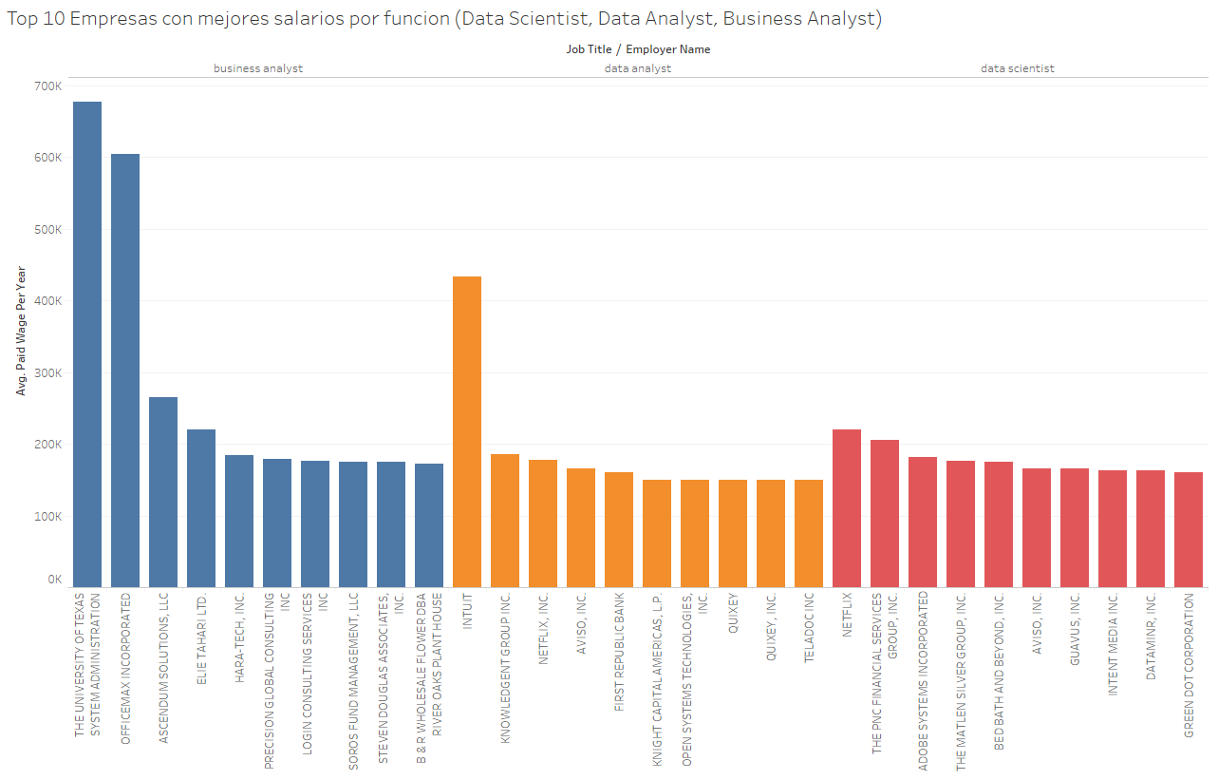

El gráfico anterior presenta el top 10 de empresas con mejores promedios salariales por función, para Business Analyst tenemos a la Universidad de Texas, para Data Analyst tenemos a Intuit y para Data Scientist tenemos a Netflix. Y podemos ver la diferencia abismal que existen entre las top 2 empresas para los puestos de business y data analyst.

## ¿A lo largo de los años, cómo se ha comportado el salario para los puestos de data scientist, business analyst y data analyst? ¿Han aumentado los salarios? Utilice Case received date.

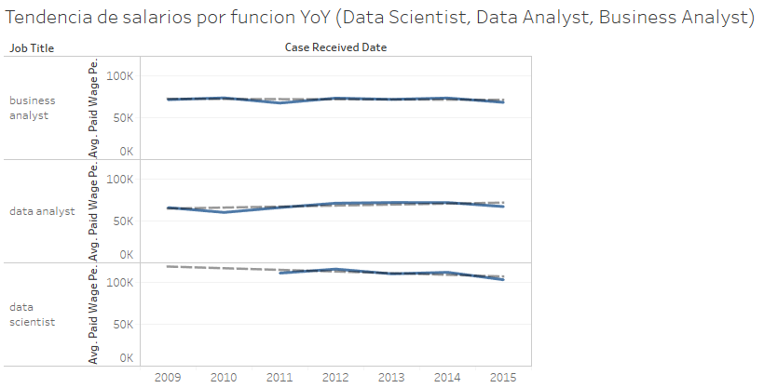

Como podemos notar, para business analyst el promedio salarial se ha mantenido muy estable, el rol de data analyst ha ido incrementando su promedio salario levemente, mientras que el rol de data scientist más bien ha visto un decrecimiento, a pesar de ser el rol más nuevo de todos por aparición histórica.

## ¿Cuáles son los roles que más aplicaciones han recibido y su porcentaje de aceptación?

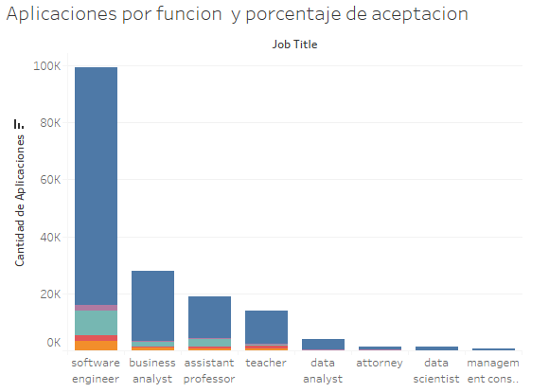

Podemos visualizar fácilmente que el rol de Ingeniero de Software es el que históricamente ha recibido más aplicaciones, la sección azul de cada barra indica el porcentaje de aplicaciones que han sido aceptadas, en el gráfico interactivo el gráfico también muestra el porcentaje dentro del tooltip para cada barra, para el caso de Ingeniero de Software el porcentaje de aceptación es de 83.8%.

# Link al workbook publicado

<https://public.tableau.com/profile/sergio.castillo2563#!/vizhome/SergioCastillo-TrabajoenClase2/JobApplications>